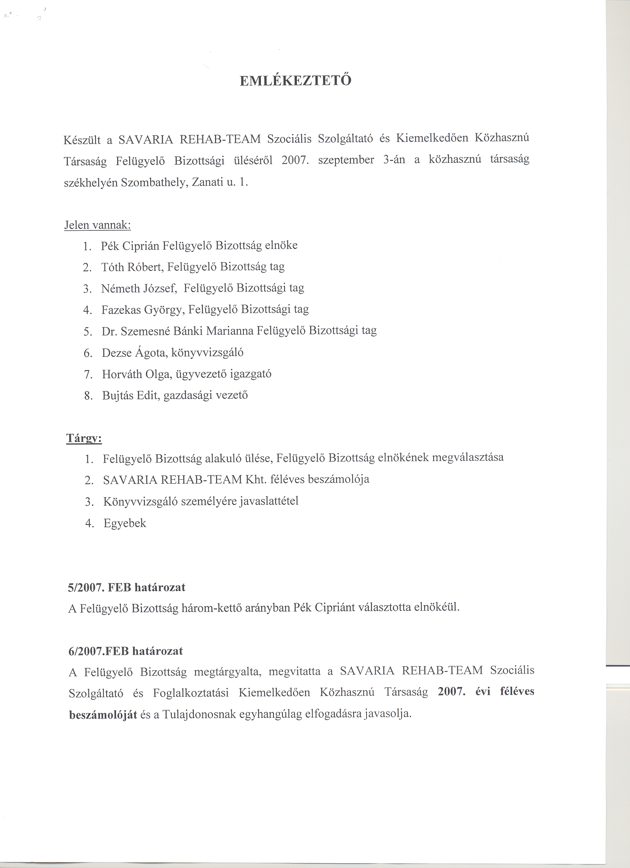
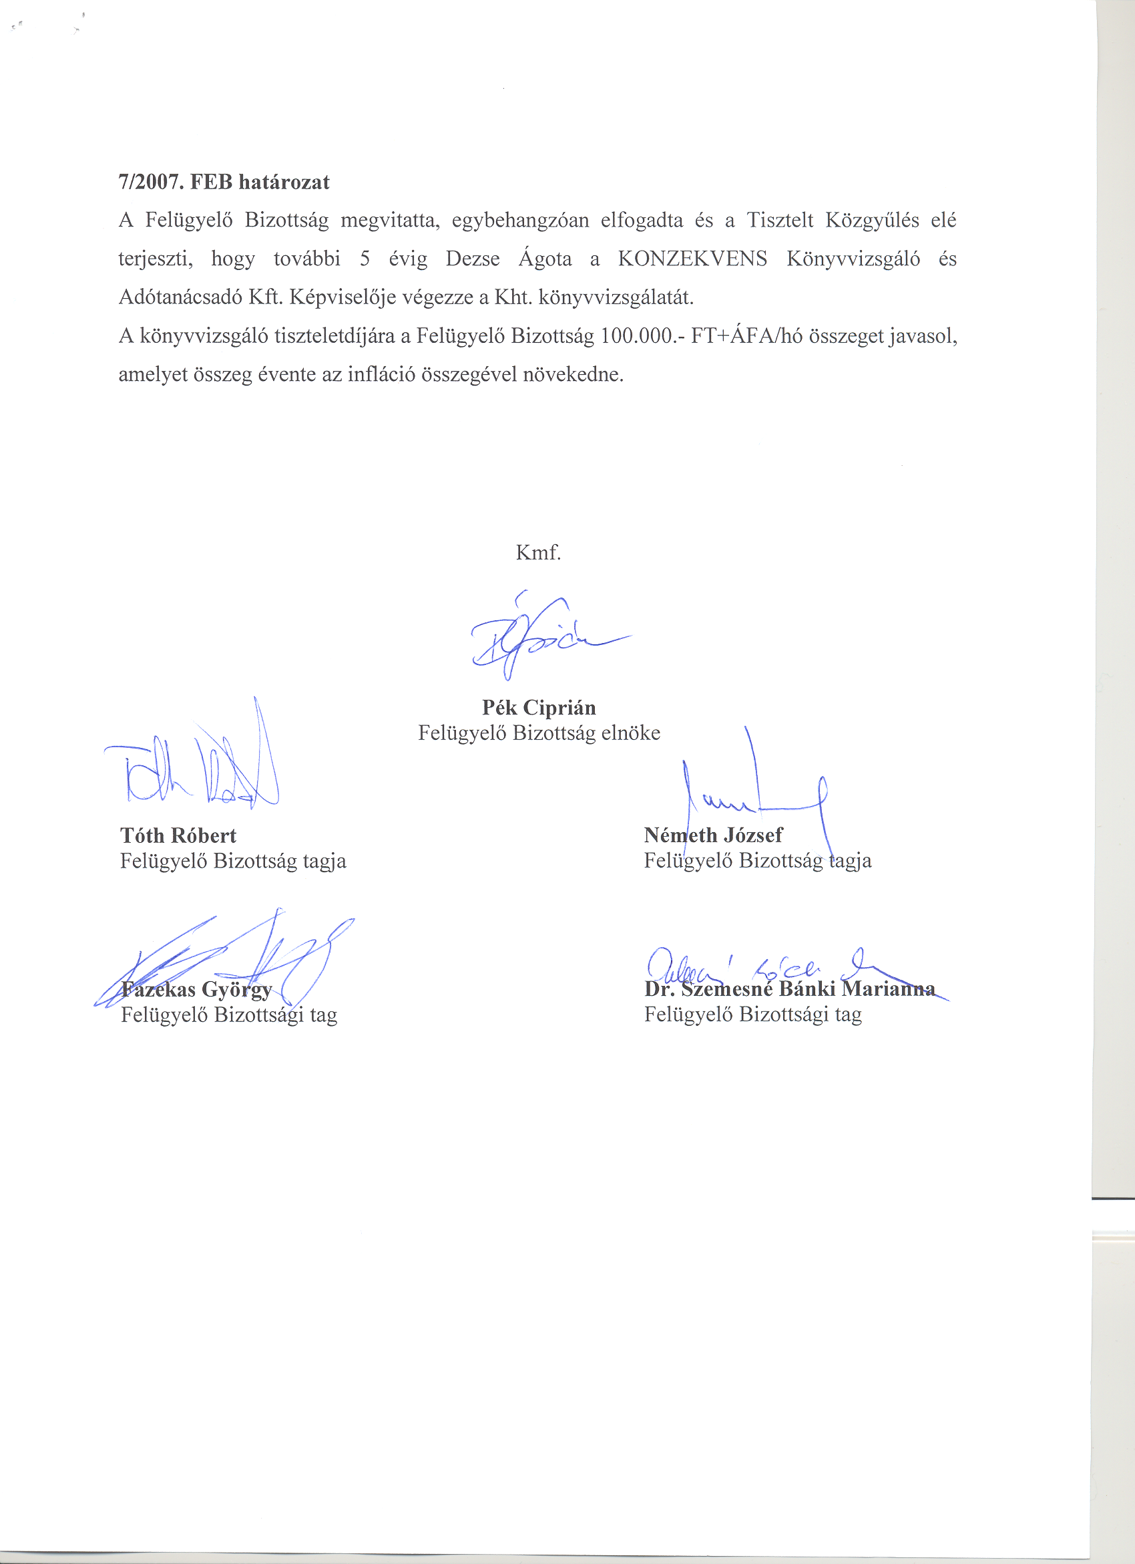

SAVARIA REHAB-TEAM SZOCIÁLIS SZOLGÁLTATÓ ÉS FOGLALKOZTATÁSI
Kiemelkedően Közhasznú Társaság
2007. első félévi beszámolója

A beszámoló mellékletei

I/1. számú melléklet 2007. évi tervezett és tényleges bevételek
I/2. számú melléklet 2007. évi tervezett és tényleges eredmények
I/3. számú melléklet 2007. évi tervezett és tényleges vagyonnövekmények
I/4. számú melléklet 2007. évi tervezett és tényleges létszám és béradatok
I/5. számú melléklet 2007. évi tervezett és tényleges pénzügyi és rendkívüli
eredmény
I/6. számú melléklet 2007. évi tervezett és tényleges eredmények levezetése
I/7. számú melléklet 2007. évi mérleg kimutatás

Mellékletek szöveges indoklása

I/1. számú melléklet

A melléklet tartalmazza a 2007. évre tervezett, és 2007.június 30.-ig ténylegesen realizált bevételeket.
Bevételek összetétele: ellátási szerződés szerinti Önkormányzati támogatás, normatív állami hozzájárulás, Munkaerő-piaci Alapból nyert források, pályázati programtámogatások, vállalkozási bevétel és egyéb bevételek, pénzügyi műveletek bevételei, valamint a rendkívüli bevételek

A 2007. I. félévi tényleges bevétel alakulása a 2007. évi üzleti tervhez viszonyítva

 | 2007. évi tervezett bevétel (eFt) | 2007 I. félévi tényleges bevétel (eFt) | Tény/terv  %
Összes bevétel | 459.448 | 197.892 | 43
Elhatárolás  ( felj.célra ) | -26.420
Mindösszesen | 433.028 | 197.892 | 46

A társaság 2007. I. félévi bevétele a tervezett bevételekhez képest, időarányosan, 4%-kal maradt el tervezettől. Oka: Közmunkaprogramra csak előleget kaptunk, utófinanszírozás miatt. További bevétel a II. félévben várható.
Normatív támogatások a beszámolási időszakban időarányosan teljesültek.

Bevételek összetételének alakulása

A 2007. I. félévi tényleges bevétel 61 %-a származik állami, valamint önkormányzati támogatásból.
A viszonylag magas támogatási arány oka:
Az első félévre tervezett pályázati források, valamint a vállalkozási bevétel teljesítése áthúzódik a II. félévre.

A társaság vállalkozásból elért bevétele az I/1. számú mellékletben 4.903 eFt, a I/2. számú mellékletben jelentkezik 2.106 eFt , a saját előállítású eszközök aktivált értéke soron. Vállalkozási bevétel 2007. első félévében 7.009 eFt, 47%.

I/2. számú melléklet

A melléklet tartalmazza a 2007. évre tervezett, valamint a 2007. I. félévi tényleges költségeket és ráfordításokat tevékenységenkénti megbontásban.
Külön tevékenységként került kimutatásra az Esélyek háza, valamint a Módszertani tevékenység.
Táblázatot áttekintve megállapítható, az összes bevétel (46 %) és az összes költség (46 %) alakulása a tervezetthez képest, időarányosan reális.
A táblán belül, a költségek között mutatkozó magasabb százalék abból adódik, hogy egyes költségeknél az évre tervezett keret, az első félévben már realizálódott, továbbá a ténylegesen felmerült költségek összetétele átrendeződött a tervhez képest.

I/3. számú melléklet

A melléklet a társaság 2007. évi tervezett és tényleges vagyonnövekményeit tartalmazza a felhasznált pénzforrások alapján.

 | Összeg (eFt)  Terv | Összeg (eFt)  Tény
2007. évi tervezett beszerzés | 30.420
2007. évi tényleges beszerzés |  | 31.279
Ebből:
-pályázati forrásból finanszírozott | 13.620 | 14.912
-eredménytartalékból | 14.800 | 11.367
-támogatásból | 2.000 | 5.000

Társaság 2007. évi vagyonnövekménye a tervezetnél magasabb. A növekedés oka: Bérelszámolás fejlesztése érdekében a társaság megvásárolt egy korszerű TB programot, valamint az Esélyek Háza infrastruktúrájának fejlesztésére , évközben nem tervezett támogatás érkezett.
I/4. számú melléklet

A melléklet a társaság 2007. évi tervezett és 2007. I. félévében felmerült tényleges, béradatait tartalmazza.

A szellemi és fizikai foglalkozású dolgozók 2007. évre tervezett béradatában szerepel a 13. havi illetmény, a folyamatos munkarend miatt szombat-vasárnapi és fizetett ünnepekre fizetendő készenléti díj, valamint a kötelezően fizetendő műszakpótlék, egyéb pótlék (munkahelyi, vezetői).

Az egyéb bérek tartalmazzák a Felügyelő Bizottság tagjainak tiszteletdíját, valamint a megbízási díjakat.

A tábla adatait elemezve megállapítható, hogy a ténylegesen felmerült költségek időarányosan megfelelően alakultak a tervhez képest.

I/5. számú melléklet

2007. évi tervezett és tényleges pénzügyi és rendkívüli eredmény

Pénzügyi műveletek:

 | 2007. évi tervezett (eFt) | 2007. évi tényleges (eFt)
Kapott kamatok | 200 | 65
Pü. műveletek egyéb bev. | 0 | 1997

2007. I. félévi pénzügyi műveletek bevétele az elmúlt években képződött eredménytartalékból adódó, lekötött pénzek feloldásából származó árfolyamnyereség.

I/6. számú melléklet

2007. évi tervezett és tényleges eredmény levezetése

Társaság 2007. I. félévi tényleges üzemi üzleti tevékenységének eredménye - 638 eFt.
A fejlesztési célra kapott, elhatárolt pályázatok feloldásából az első félévben 9.846 eFt rendkívüli bevétel keletkezett. Társaság adózás előtti eredménye 11.225 eFt.

I/7. számú melléklet

2007. I. félévi mérleg kimutatás

A befektetett eszközök mérlegsoron növekedés mutatkozik, amely a végrehajtott beruházásoknak, felújításoknak köszönhető.
A vagyonnövekményeket részletesen I/3. számú melléklet tartalmazza.

Társaság mérleg szerinti eredménye 11.225 eFt. A mérleg szerinti eredmény fedezetet nyújt a kötelező tartalékra, továbbá a Társaság tervezett pályázatainak előfinanszírozására, a Zanati úti épület tervezett felújítására, továbbá, amennyiben a jelenlegi eredmény az évvégén realizálódik, a társaság a munkavégzés megkönnyítése érdekében kisteherautót kíván vásárolni.

Összegezve:

A társaság, az első féléves tervezett bevételeit teljesítette, likviditási probléma az első félév során nem volt.

2007. augusztus 24.

Horváth Olga
ügyvezető igazgató

